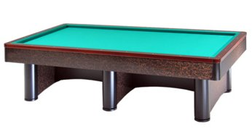

Campionato Provinciale Over 50 Singolo
Sede di gara: Circolo Nuova Europa
Via Oberdan 9 - Faenza

Orari di mercoledì 13 marzo 2019
1 | Cimatti Bruno | Ore 20,30 | Nuova Europa
2 | Falcini Piero | Ore 20,30 | Nuova Europa
3 | Medri Loris | Ore 20,30 | Il Birillo
4 | Minelli Claudio | Ore 20,30 | Il Birillo
5 | Patuelli Aldo | Ore 20,30 | Nuova Europa
6 | Scarpelli Franco | Ore 20,30 | Borgo Tuliero
7 | Morri Vincenzo | Ore 21,30 | Asirelli
8 |  | Ore 21,30

Disponibile n° 1 posto alle ore 21,30 (tel. Cimatti 335-6511766)

